Урок 40 Рязанова А.С.
18.11
Математика
4 класс
Тема. Применение соотношений между единицами времени в практических и учебных ситуациях
Тип урока. Комбинированный
Планируемые результаты.
Личностные. Имеют мотивацию учебной деятельности, навыки сотрудничества со взрослыми и сверстниками в разных ситуациях.
Метапредметные. Овладеют способностью понимать учебную задачу урока, отвечать на вопросы, обобщать собственные представления; слушают собеседника и ведут диалог, оценивают свои достижения на уроке; умеют вступать в речевое общение, пользоваться учебником.
Предметные. Сравнивать названные величины, выполнять арифметические действия с этими величинами. Классифицировать изученные числа по разным основаниям. Правильно употреблять в речи математические понятия.
Оборудование: учебник 4 класс 1часть, 2часть, презентация
Ход урока.
1. Организационный момент. Настрой на урок.
2. Актуализация знаний учащихся
Работа в парах.
-Расшифруйте пословицы и поговорки, заменив числа словами.

· 100 лет живи, 100 лет учись. (Век живи, век учись)
· Обещанного 36 месяцев ждут. (Обещанного три года ждут)
· Делу- время, а потехе -60 минут. (Делу –время, а потехе- час)
· 7 дней 12 месяцев кормит. (Неделя год кормит)
Проверка. Слайд 2
4.Постановка цели и задач урока.
- Это задание подскажет вам тему нашего урока.
Ответы детей : - Единицы времени.
- Что следует из этих пословиц? Какое значение в жизни человека играет время?
-Ребята, какую цель мы поставим перед собой на этом уроке?
-Повторить сведения о единицах времени, их соотношении.
5. Работа над темой урока
-Перед вами маршрутные листы нашего урока. Заполните таблицу единиц времени, записывая в порядке уменьшения. ( Детям раздаются таблицы)
Заполнение:

Тысячелетие | Век | Год | Месяц | Неделя | Сутки | Час | Минута | Секунда

Проверка : ( Слайд 3) ступеньки
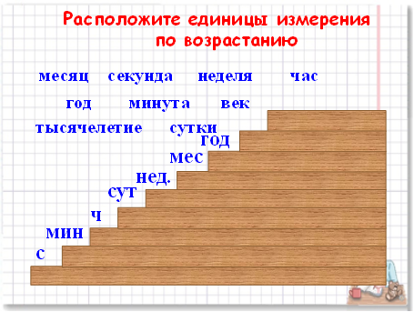
- Ребята, нам предстоит в течение урока заполнить данную таблицу

Выполнение 1-го задания. Тысячеление.
-Запишите, какой сейчас идет год. (Ученик на доске.)
2023
- Сколько тысяч в числе 2023 ?
- Десятков?
- Единиц?
- Ребята, в каком тысячелетии мы живем?
-Сколько лет третьего тысячелетия прошло?
-Молодцы! Запишем в нашу таблицу, что знаем о тысячелетии. (1000 лет)
-Переходим к второму пункту нашего маршрута.
- Что вы знаете о единице времени «век»?
1.Запишем во второй столбик таблицы (100 лет)
Прочитайте задачу. Запишите решение.
А.С. Пушкин родился в 1799 г., а умер в 1837г. Запишите эти даты в веках. (1799 год -XVIII век, 1837 г.- XIX век)
2.Преобразуйте единицы времени в заданных величинах.
3 в.=…лет 600 лет=…в.
2000 л=…в. ¼ часть века=…лет
-Заполним 3-й столбик нашего маршрутного листа. Год .
(365, 365дней. 12 месяцев)
- Сколько дней в 2023 г.?
Запишите ряд из пяти чисел, зная, что следующий год 2024 високосный.
2024,2028, 2032, 2036, 2040.
-Мы записали, что год составляет 12 месяцев. Назовите их по порядку, начиная с первого месяца года.
Заполним графу «Месяц»: 28,30,31 сутки.
-В каком месяце у тебя день рождения?
1.Выполним задание учебника.
Стр.52 №254 устно.
Прочитай, заполняя пропуски.
1) Я родился в ... году, ... числа ... месяца. Мне полных ... лет. Через ... месяцев мне исполнится ... лет.
2) Сейчас идёт ... год, ... месяц. В этом месяце ... суток. В этом году ... суток.
3) Сейчас ... часов ... минут. Следующий час наступит через ... минут.
2.Работа с календарем. Слайд 4
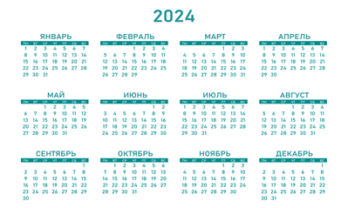
- Найдите по календарю, сколько суток в августе, апреле.
-На какой день недели приходится в 2024 году День защитника Отечества?
-Международный женский день?
- День защиты детей?
- Какой день в году самый важный для тебя или твоей семьи? Почему?
- Сколько недель в июне?
- Сколько дней в неделе? Назовите их. Запишите в таблицу сведения о неделе. (7 суток)
Задание на слайде:
-Назови 5 дней недели, не называя чисел и дней недели.
Слайд 5
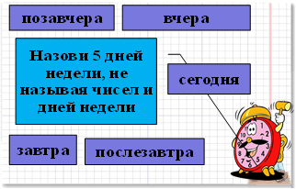
- Сколько у вас учебных дней в неделе? Выходных?
- В каком документе вам ежедневно приходится вносить записи в соответствии с днями недели? (Дневник школьника)
-А сейчас послушайте шутливую задачку:
С какой птицы нужно ощипать перья, чтобы получились сразу утро, день. Вечер и ночь? (Сутки)
Заполним столбик «Сутки»: 24 часа
Запишите решение задачи. №255(2)
Сутки -24 часа
Прошло -8 часов
Осталось- ? во ск. раз больше?
24-8=16 (ч )- осталось
16 : 8 =2 (раза)
Ответ: осталось в 2 раза больше времени в сутках, чем прошло.

Час
-Заполним столбик таблицы «Час» : 60 минут, 3600 сек.
Решение задач (материалы впр, 4 класс)
1. Самостоятельная работа. Взаимопроверка.
Занятия в музыкальной школе у Юры длятся по 30 минут каждое, а перемены между ними – по 10 минут. В 14:00 началось первое занятие. Во сколько закончится третье занятие?
14ч+30 мин+10 мин=14ч 40 мин –начинается 2-е занятие
14ч 40 мин+30 мин+10 мин=15ч 20 мин –начало 3-го занятия
15ч 20 мин+30 мин=15 ч 50 мин – закончится 3-е занятие
2. Устно. В группах Слайд 6, 7
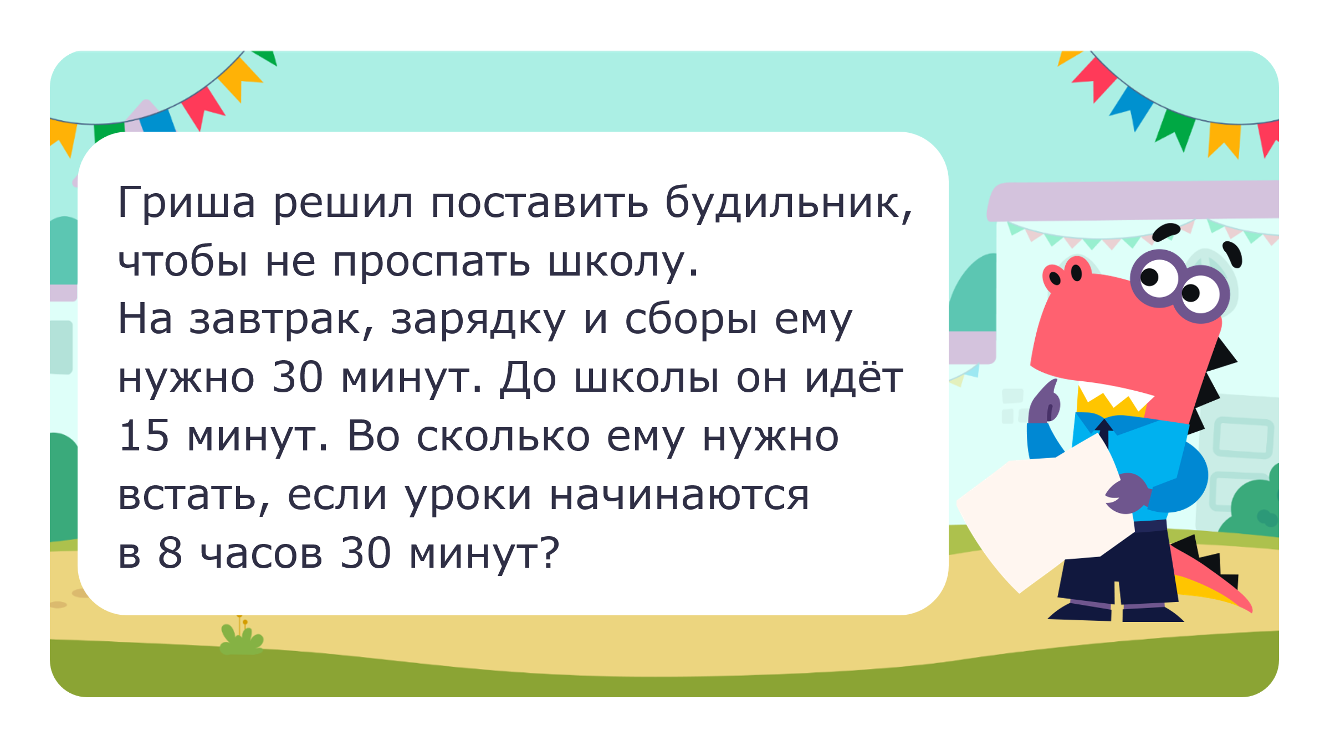
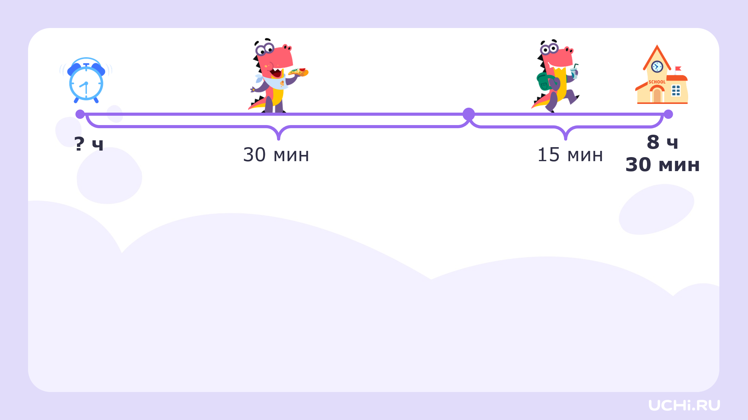Подведение итогов урока . Рефлексия.
Рассмотрите таблицу, с которой мы сегодня работали.
Тысячелетие | Век | Год | Месяц | Неделя | Сутки | Час | Минута | Секунда
1000 лет. 10 веков. | 100 лет | 365.  366 дней | 28,29,30,  31 дней | 7 суток | 24 часа | 60 мин  3600 сек | 60 секунд | их в минуте 60

Оцените свою работу.
- Я узнал…
- Я научился…
- Мне понравилось…
- Я затрудняюсь…

